
India - Triunghiul de Aur & Kerala

Data plecare: 07 Septembrie 2020

10 nopti / 12 zile

Atractiile programului:

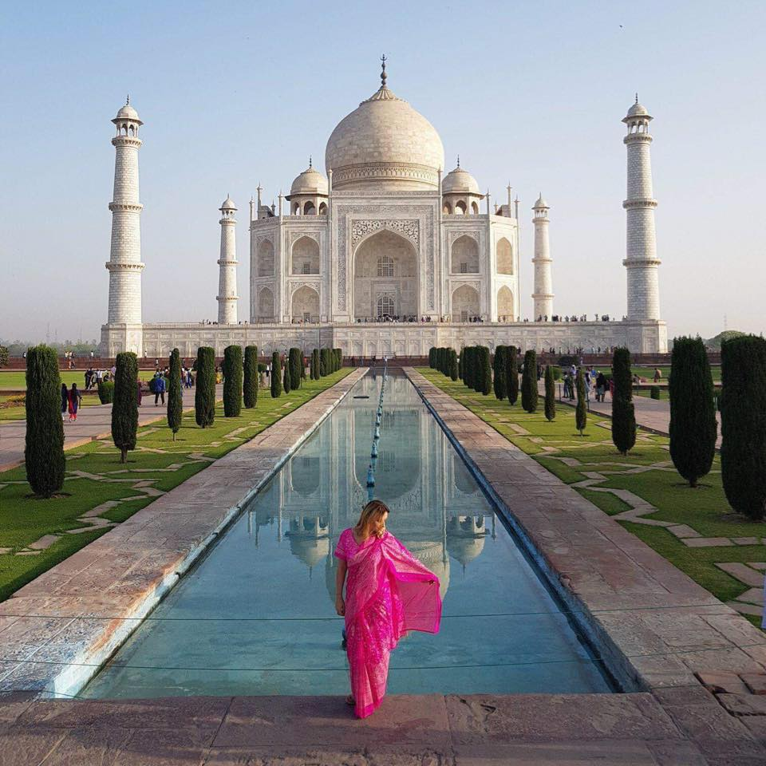
- Delhi - Veti vizita Old Delhi si New Delhi un amalgam de frumusete, contrast si dinamism!
- Agra – Veti admira Taj Mahal, cel mai grandios monument si cea mai mare realizare a arhitecturii
indo-islamice!
- Jaipur – Veti putea face o plimbare pe spatele unui elefant pana la Fortul Amber!
- Kerala – Este considerata una dintre primele 10 paradisuri verzi ale planetei! Aici veti descoperi adevarate “temple” ale naturii!
- Kochi - Vizitati Regina Marii Arabiei si veti descoperi urme ale civilizatiilor portugheze si olandeze!
- Munar – Veti admira resedinta de vara a fostilor guvernanti!
- Kumarakom – Bucurati-va de peisaje vis!

Ziua 1 Plecare din Bucuresti
Va veti intalni cu insotitorul de grup pe aeroportul Otopeni si va veti imbarca pe zborul catre Delhi.
Ziua 2 Sosise in Delhi
La sosirea pe aeroportul international din Delhi, veti fi preluati de reprezentantul local si veti fi transferati la hotel Raddisson Blue 4* sau similar pentru check in si mic dejun. Dupa amiaza urmeaza un scurt tur in partea veche a orasului pentru a vizita Jama Masjid, una dintre cele mai mari moschei din Asia. Moscheea este una dintre ultimele capodopere ale Imparatului mogul Shah Jahan, construita in anul 1656 e.n de peste 5000 de oameni. Mese incluse: mic dejun si cina.
Ziua 3 Delhi
Mic dejun. Apoi veti avea un tur al orasului Delhi unde se va vizita partea noua a acestuia, ce reflecta mostenirea lasata in urma de catre britanici. Vizita va va purta pana la Qutub Minar, cel mai inalt turn din piatra din India. Veti admira apoi India Gate, Cladirea Parlamentului si Resedinta Presedintelui- Rashtrapati Bhavan. Dupa amiaza va veti intoarce la hotel si timp liber. Mese incluse: mic dejun si cina.
Ziua 4 Delhi – Agra
Mic dejun. Astazi veti pleca catre Agra pentru turul orasului cu vizita la renumitul monument Taj Mahal, ce in 1983 a devenit parte din patrimoniul mondial UNESCO. Taj Mahal este considerat a fi cea mai mare realizare a arhitecturii indo-islamice, fiind unul dintre cele mai vizitate si faimoase monumente din lume. Construit intre 1631 si 1648 la ordinul imparatului mogul Shah Jahan, in memoria sotiei favorite, Taj Mahal este fara doar si poate incoronarea artei islamice in Asia. Veti continua vizita la Agra Fort, un alt exemplu excelent de arhitectura din perioada imperiului Mogul. Dupa vizita vi se asigura transferul la hotel in Agra Clark Shiraz 4* sau similar. Mese incluse: mic dejun si cina.
Ziua 5 Agra – Jaipur
Dupa micul dejun va veti indrepta catre Jaipur pe un drum de aproximativ 5 ore, cu oprire pentru a vizita Fatehpur Sikri, orasul parasit, construit in secolul XVI pe timpul domniei imparatului Akbar, caruia i-a servit drept capitala si oras de scaun. Constructia din gresii rosii a fost abandonata la scurt timp dupa ce a fost finalizata, cand fantanile au secat. Astazi la aproximativ 300 de ani mai tarizu orasul este aproape intact. La sosire in Jaipur veti fi transferati la hotel Park Regis 4* sau similar. Mese incluse: mic dejun si cina.
Ziua 6 Jaipur
Mic dejun. Astazi vizitati fabulosul Fort Amber, construit in 1592 de catre Raja Man Singh, cel mai important general al imparatului Akbar. Cu influente atat islamice cat si hinduse, fortul este construit din marmura si gresie rosie, avand un sarm deosebit in special datorita Lacului Moat aflat in apropiere. Fie ca veti opta pentru o plimbare cu un elefant sau pentru un mod mai modern (o masina 4x4) drumul pana la fort cu siguranta este deosebit pentru fiecare vizitator. Pe drumul catre fortul Amber va veti opri la Palatul Vanturilor, cunscut sub denumirea de Hawa Mahal. Dupa amiaza porniti intr-un tur de jumatate de zi in orasul Jaipur. Veti incepe cu vizita Palatului, un complex elaborat de cladiri, gradini, curti interioare, arta decorativa si usi sculptate, ce gazduieste o colectie rara de manuscrise, armuri, costume, covoare si picturi in miniatura; veti continua cu vizita la Jantar Mantar, observatorul astronomic, construit in anul 1726. Apoi intoarcere la hotel unde veti servi cina. Mese incluse: mic dejun si cina.
Ziua 7 Jaipui – Kochi (Kerala)
Mic dejun. Astazi veti avea transfer pe aeroportul din Jaipur pentru zborul catre sud vestul Indiei – in Kerala. Este considerata una dintre primele 10 paradisuri verzi ale planetei! Aici veti descoperi adevarate “temple” ale naturii! Sosire seara la Kochi si transfer la hotel Starlit Suits 4* sau similar pentru cazare.
Kochi, capitala comerciala a statului Kerala, unul dintre cele mai cosmopolite orase, a fost catalogat drept ‘Regina Marii Arabiei.’ Kochi sau Cochin ofera turistilor sai peisaje spectaculoase si o istorie impresionanta. Mese incluse: mic dejun si cina.
Ziua 8 Kochi - Munnar
Mic dejun. In prima parte a zile va veti bucura de turul orasului Kochi si veti vizita Palatul Olandez, denumit si Mattancherry, construit in 1555, unde veti admira interiorul somptuos. Peretii se pastreaza intr-o stare foarte buna, cu picturi murale cu scene din Ramayana. Veti vizita in continuare cea mai veche sinagoga evreiasca din India, construita in 1568. Apoi continuati cu Biserica St. Francis, construita de 5 preoti portughezi in 1510. Initial o biserica catolica, aceasta a trecut la protestantism sub colonistii olandezi, care au distrus decorul specific portughez. Dupa-amiaza vezi pleca catre Munnar. Sosire in Munnar si transfer la hotel Devonshire Greens Leisure 4* sau similar. Veti ajunge intr-una dintre cele mai incantatoare destinatii turistice din Kerala. Peisaje spectaculoase, plantatii de ceai, specii exotice de flora si fauna, paduri si munti. Mese incluse: mic dejun si pranz.
Ziua 9 – Munnar
Mic dejun. Dimineata incepe cu o vizita la plantatiile de ceai. Veti avea ocazia sa descoperiti cele mai imbietoare si diversificate arome de ceaiuri si sa aflati totul despre gustul si calitatea acestei bauturi indragite de toata lumea. Aveti restul zilei la dispozitie pentru relaxare si odihna. Mese incluse: mic dejun si cina.
Ziua 10 – Munnar – Parcul National Periyar
Mic dejun. Apoi veti pleca catre Parcul National Periyar ce a fost infiintat in 1934, iar acum a devenit una dintre cele mai importante atractii turistice ale zonei. Vom admira fauna si flora si ne vom bucura de rezervatia de tigri. Dupa amiaza vom schimba peisajul salbatic cu plantatiile de mirodenii, unde veti avea ocazia sa descoperiti cum se cultiva condimentele exotice, cum arata aceste plante si cum sunt folosite: scortisoara, cardamom, ghimbir si curry. Seara cazare si cina la hotel Elephant Court 4* in zona Thekkady sau similar.
Ziua 11 Parcul National Periyar - Kumarakom
Mic dejun la hotel. Veti porni spre Kumarakom, regiune renumita pentru frumusetea peisajului creat de canalele si vegetatia acvatica a acestora, alaturi de numeroasele plantatii de orez din zona. Sosire dupa amiaza la hotel Lakesong 4* sau similar pentru cazare. Mese incluse: mic dejun si cina.
Ziua 12 Kumarakom - Kochi – Delhi
Mic dejun. Transfer la aeroport in Kochin pentru zborul spre Delhi. Sosire in aeroportul din Delhi. Apoi zborul de intoarcere catre casa. Sosire in Bucuresti a 2-a zi. Mese incluse: mic dejun.

Loc in camera dubla | A 3 persoana adulta | Loc in camera single
1820 | 1800 | 2100

Tarifele includ:
- Bilet de avion pentru zborul international compania Qatar Airways: Bucuresti – Delhi – Bucuresti;
- Bilete de avion pentru zborurile interne: Jaipur - Kochi / Kochi – Delhi;
- Taxe de aeroport;
- Cazare 10 nopti la hoteluri de 4* din program cu mic dejun;
- Mese incluse in program: 11 Mic Dejun, 1 Pranz, 9 Cine;
- Early check-in la hotel in Delhi;
- Transferurile si tururile specificate in program;
- Transportul pe toata durata programului se face cu vehicul adaptat la numarul de participanti;
- Intrarile la obiectivele turistice ce fac parte din patrimoniul Unesco;
- Ghid local vorbitor de limba engleza pentru tururile din program;
- Insotitor vorbitor de limba romana din partea agentiei.Taxa de viza si procesarea acesteia: 50 EUR/persoana (se achita la inscriere);

Tarifele nu includ:
- Bacsis pentru ghizii locali si soferi ce se achita la insotitorul de grup: 50 USD/pers.;
- Excursii optionale ce nu sunt incluse in program;
- Mesele nespecificate in program;
- Asigurarea medicala si storno;
- Taxe de intrare cu camera video/foto la obiectivele turistice;
- Cheltuieli personale sau alte servicii nespecificate in program.

Ora de zbor compania aeriana Qatar Airways:
Bucuresti 13:15 Doha 17:50 / Doha 19:40 New Delhi 01:55 (a doua zi)
New Delhi 10:00 Doha 11:45 / Doha 15:40 Bucuresti 20:35

CONDITIILE GENERALE DE PARTICIPARE:
Prezenta oferta face parte integranta din contract si constituie anexa acestuia. Tarifele sunt calculate in euro pentru intregul sejur de persoana cazata in camera dubla.
Grupul minim se realizeaza cu 10 persoane. Tariful este garantat pentru minim 20 turisti. In cazul in care vor fi mai putini inscrisi, tariful poate creste cu pana la maxim 10%. Tariful excursiilor optionale este valabil pentru minim 16 persoane. Compania aeriana si orarul de zbor pot suferi modificari pana la data emiterii biletelor, in acest caz agentia se obliga sa informeze clientii in timp util.
In cazul in care una dintre optiunile de cazare devine indisponibila, va vom oferi alternative similare.
Pasaportul trebuie sa fie valabil cel putin 6 luni de la data intoarcerii.
Pentru rezervarea pachetelor pe oferta standard, plata se face astfel:
  - 30% din tariful pachetului turistic in momentul confirmarii;
  - 40% din tariful pachetului turistic cu 45 zile inainte de plecare;
  - 100% din tariful pachetului turistic 25 zile inainte de plecare;
In cazul in care turistul renunta din vina sa la pachetul de servicii turistice care face obiectul prezentului contract, el datoreaza agentiei penalizari, dupa cum urmeaza:
  - 30% din tariful pachetului de servicii, daca renuntarea se face cu mai mult de 45 zile calendaristice inainte de data plecarii;
  - 70% din tariful pachetului de servicii, daca renuntarea se face intr-un interval 45- 25 zile inainte de plecare sau pentru neprezentarea la program.
  - 100% din tariful pachetului de servicii, daca renuntarea se face intr-un interval mai mic de 30 zile inainte de plecare sau pentru neprezentarea la program.
Plata se poate face in Euro sau in lei (caz in care se foloseste cursul BNR + 2%, din ziua platii).

